Loại thực phẩm phổ biến gây dị ứng cho trẻ

Nhiều loại thực phẩm bổ dưỡng nhưng lại không phù hợp với cơ thể non nớt của trẻ, thậm chí gây dị ứng nguy hiểm.

1. Sữa
Theo The Health Site, có rât nhiều người bị dị ứng với sữa, do không dung nạp lactose trong sữa, phần lớn xảy ra ở trẻ em tiểu học và trung học. Có hai trường hợp không dung nạp lactose. Một là không nạp lactose chính, trẻ không thể tiêu thụ sữa hoặc các sản phẩm từ sữa. Trong trường hợp không dung nạp lactose thứ, trẻ vẫn có thể tiêu hóa được các sản phẩm từ sữa như sữa chua, pho mát…
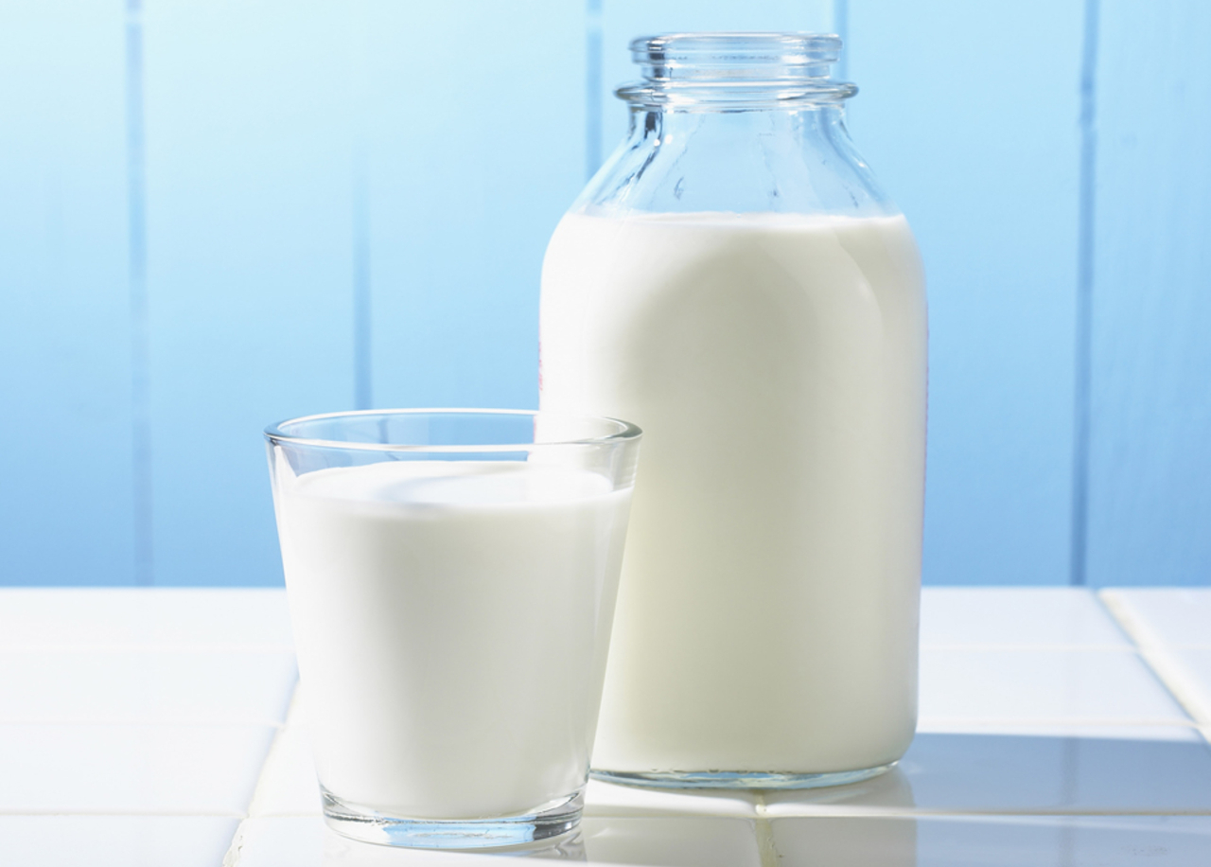
Các chuyên gia khuyến cáo không nên cho trẻ dưới 1 tuổi uống sữa bò, sữa dê hay sữa cừu vì trong các loại sữa này có hàm lượng protein cao, gây dị ứng cho trẻ.
Triệu chứng dị ứng sữa:
- Đầy hơi
- Ứ trong dạ dày
- Tiêu chảy
- Nôn mửa
2. Đậu nành
Đây là thực phẩm không tương thích với một số trẻ em có hệ tiêu hóa nhạy cảm. Đậu nành dễ gây mất cân bằng nội tiết tố, do đó nó gây khó tiêu cho một số trẻ.
Các triệu chứng dị ứng đậu nành:
- Sưng mặt, môi, lưỡi, chân
- Phù ở mắt
- Đầy hơi và trướng bụng.
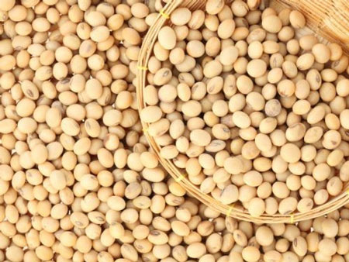
Một số trẻ có hệ tiêu hóa nhạy cảm dễ bị mất cân bằng nội tiết, khó tiêu khi ăn đậu nành.
3. Thực phẩm giàu carotene
Cà rốt, dưa đỏ, xoài, khoai lang, bí ngô, đu đủ là một số loại thực phẩm phổ biến rất giàu carotene. Không dung nạp được carotene thường xảy ra ở một số thời điểm và có thể không phải suốt đời. Điều này có thể xảy ra khi một đứa trẻ trải qua đợt điều trị kháng sinh hoặc steroid mạnh, lâu dài.
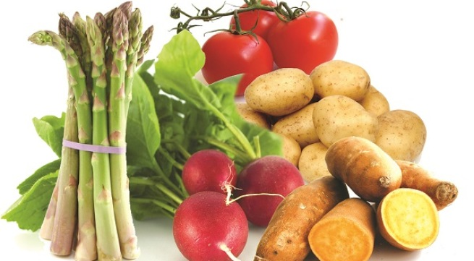
Triệu chứng dị ứng:
- Đi ngoài phân xanh
- Nôn mửa
- Vàng da
4. Động vật có vỏ
Với hệ tiêu hóa còn non yếu, trẻ em, đặc biệt là trẻ dưới 1 tuổi, rất dễ bị dị ứng với các động vật có vỏ như cua, ốc, tôm… Một số trẻ chỉ bị dị ứng trong một khoảng thời gian nào đó, nhưng cũng có trẻ bị suốt cả đời.
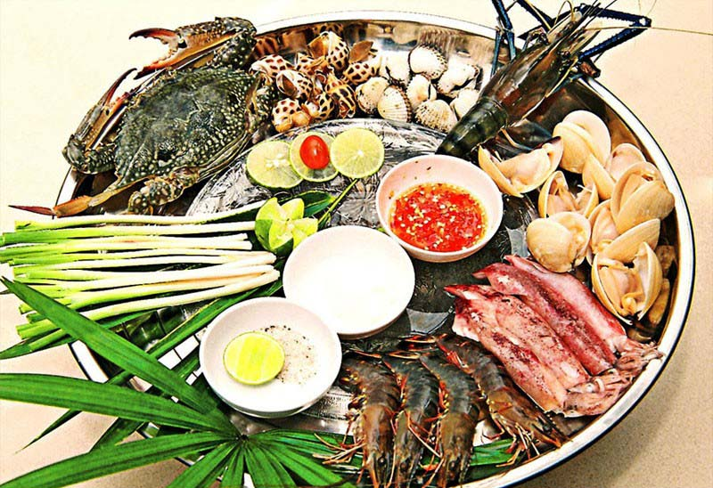
Triệu chứng dị ứng:
- Khàn tiếng trong cổ họng
- Thở khò khè và ho
- Buồn nôn và nôn
- Da nhợt nhạt
- Chóng mặt
5. Trứng
Trứng rất bổ dưỡng và có lợi cho sức khỏe, nhưng các mẹ cần lưu ý khi cho trẻ sơ sinh ăn trứng vì đây là một trong những thực phẩm dễ gây dị ứng (đặc biệt là lòng trắng trứng).
Triệu chứng dị ứng:
- Phát ban da, nổi mề đay
- Đau dạ dày
- Thở khò khè hoặc khó thở
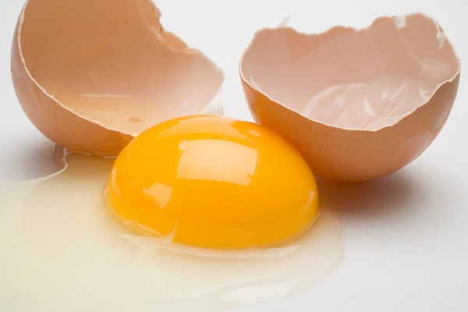
6. Lúa mì
Dị ứng lúa mì thường gặp ở trẻ em và nguyên nhân là do cơ thể bé không tiêu hóa được chất gluten, một thành phần protein được tìm thấy trong lúa mì dễ gây dị ứng.
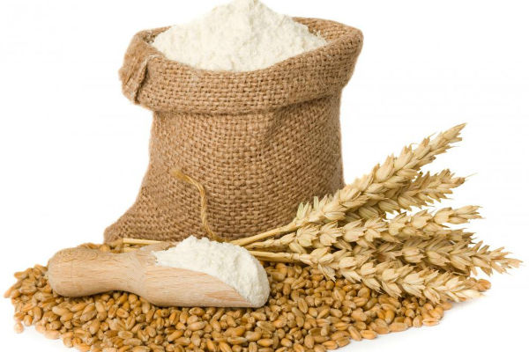
Triệu chứng dị ứng:
- Tiêu chảy
- Khó tiêu
- Buồn nôn, đau đầu, ợ nóng
- Đau bụng.
7. Các loại hạt
Dị ứng lạc phổ biến ở trẻ nhỏ. Tuy nhiên, một số loại hạt khác như hạnh nhân, óc chó, hạt điều, hạt dẻ cười… cũng có thể gây dị ứng.
Triệu chứng phổ biến:
- Sưng lưỡi, môi, mắt
- Buồn nôn
- Ho, thở khò khè

